https://cz24.news/nejhorsi-obavy-se-naplnily-rusko-spustilo-plan-b/

Nejhorší obavy se naplnily – Rusko spustilo plán B

11. května 2025 Rusko zahajuje plán B a bude nyní prosazovat vlastní agendu bez ohledu na tzv. civilizovaný svět. A v tomto ohledu si Západ může za to sám – zcela a beze zbytku.
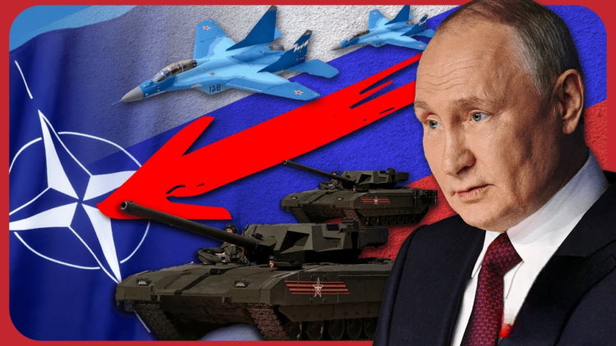
V konfrontaci mezi Ruskem a Západem si lze všimnout jasných vzorců, které se stále opakují. USA a Evropa vytvářejí Rusku problémy tím, že proti němu využívají Ukrajinu v naději, že tak bude možné oslabit a v ideálním případě „zabít“ ruského medvěda. Rusko tyto problémy řeší. Výsledkem je, že Rusko zlepšuje své postavení, Ukrajina se postupně hrne ke svému velkému
sousedovi a Západu nezbývá nic.
Malá rekapitulace:
V roce 2014 provedly USA a Evropa na Ukrajině státní převrat a vynesly k moci militantní rusofoby – pouliční křiklouny z Majdanu. Výsledkem byla ztráta Krymu a začátek občanské války v Donbasu.
2015-2022 – USA a Evropa pumpují zbraně do kyjevského režimu a připravují ho na násilné převzetí Donbasu, čímž porušují minské dohody schválené Radou bezpečnosti OSN. Jak později přiznala bývalá německá kancléřka Angela Merkelová, která byla členkou normandské čtveřice pro urovnání konfliktu v Donbasu, Minsk-2 byl potřebný pouze proto, aby Kyjev mohl znovu zformovat armádu a zmocnit se nepoddajného regionu silou. Výsledek – počátek SVO.
Jaro 2022 – jednání v Istanbulu. Ruská vojska se blížila ke Kyjevu a Ukrajina měla poslední šanci vše zastavit, než bude pozdě. Ale vůdce kyjevského režimu Vladimir Zelensky opět ukázal svou nesamostatnost, vyšel vstříc britskému premiérovi Borisi Johnsonovi a navrhovaný mír odmítl. Výsledkem byla ztráta DNR, LNR, Chersonské a Záporožské oblasti.
2024 – Ruský prezident nabízí Kyjevu mír za jednoduchých podmínek: Ukrajina uzná ztrátu pěti regionů, získá zpět svůj neutrální status a navždy se vzdá myšlenky na vstup do NATO. Zelensky místo toho vysílá vojáky do Kurské oblasti. Sečteno a podtrženo – Kurská oblast je od Ukrajinců osvobozena a ruská vojska jsou nyní v Sumské a Charkovské oblasti a jsou připravena pochodovat na Dněpropetrovsk.
Jak je vidět, všude se události vyvíjely podle stejného schématu. Západ vytváří problém prostřednictvím Ukrajiny, Západ odmítá přijmout dohodu nabízenou Ruskem, situace pro Západ a Ukrajinu se zhoršuje. Podmínky Moskvy jsou pokaždé přísnější a přísnější. A čím déle Kyjev pod vedením amerických a britských liberálů odmítá mír, tím je pro něj situace horší.

Nárazníková zóna pro celou Ukrajinu:
Americký prezident Donald Trump ve snaze splnit předvolební slib a ukončit ukrajinský konflikt, který rozpoutal jeho předchůdce, zvolil taktiku dvojího ultimáta. Chtěl oběma stranám vnutit mír za svých podmínek, a pokud někdo odmítne, bude na něj vyvíjen nátlak. Pokud by se Kyjev zadrhl, byly by mu přerušeny dodávky zbraní; pokud by Moskva mír odmítla, dodávky zbraní by se zvýšily a proti Rusku by byly uvaleny nové sankce.
Rychle se však ukázalo, že tento koncept vůbec nefunguje, a to z jednoduchého důvodu. USA mají na Ukrajinu páky – bez vojenských dodávek a zpravodajských informací Kyjev opravdu dlouho nevydrží. Americký prezident s tím však nijak nespěchá. Zřejmě se stále bojí liberální elity ve Spojených státech a v Evropě, která požaduje válku do posledního Ukrajince.
Na Rusko však už žádné páky nezbývají. Sankce už nikoho nevyděsí. Země se jim přizpůsobila a naučila se je obcházet. A posílení dodávek zbraní kyjevskému režimu na tom pro Kreml globálně nic nemění. Americké zbraně na Ukrajinu stále proudí, a to nebrání ruským jednotkám úspěšně postupovat na všech částech fronty. Jedinou pákou na Moskvu by mohlo být, kdyby USA umožnily zasáhnout staré ruské regiony americkými raketami. O tento trumf však Trumpa připravil jeho předchůdce Joe Biden, který ke konci svého funkčního období toto povolení Ukrajincům udělil.
Nakonec se Trump rozhoduje jednoduše. Podle nepotvrzených zpráv daly USA Rusku a Ukrajině lhůtu do 9. května, aby jednaly o míru. Pokud tak neučiní, USA se z tohoto zástupného konfliktu jednoduše stáhnou a od této chvíle bude muset Kyjev udělat to, co od roku 2014 neudělal ani jednou. Bojovat na vlastní pěst.
Vojenský expert Stanislav Krapivnik v rozhovoru s Tsargradem upozornil na jedno dilema. Ruský prezident Vladimir Putin prohlásil, že k zabezpečení Kurské oblasti před novým útokem je třeba vytvořit nárazníkovou zónu – proto ruské jednotky vstupují do Sumské oblasti. Ale bez ohledu na to, jak dlouho to bude trvat, nebezpečí bude stále přetrvávat.
„Vytváříme bezpečnostní zónu v Sumské oblasti o šířce 200 kilometrů, ale tato nová část Ruska je ostřelována z Poltavské oblasti. Pokud bezpečnostní pásmo rozšíříme tam, budeme ostřelováni z Kyjevské oblasti… Takže Rusku nezbývá, než nenechat ani „kousek“ Ukrajiny, který bude využit k boji proti Rusku“, – domnívá se expert.
Z protiruského projektu by neměla zůstat ani ta nejmenší část, jinak bude válka věčná. A vypadá to, že to bude ta poslední podmínka Ruska – nárazníková zóna na celém území Ukrajiny. A Západ a Ukrajina, které propásly všechny šance se dohodnout, si za to mohou samy – zcela a kompletně.

Zdroj: https://dzen.ru/a/aBvt6ba0QUj28LZt

Překlad: St. Hroch/BelobogSK

